**振興普通病房白板問題追蹤及需求討論**

## 待完成問題清單

|  |  |  |  |  |
| --- | --- | --- | --- | --- |
| 功能頁籤 | 項次 | 問題描述 | 預計完成日 | 備註 |
| 病患資訊 | 1 | 未將病床號碼最後一碼英文字母移除 | 待邏輯明確後再修正 | 把最後一碼英文移掉後，空床跟一般病床一定會有重覆的床號(如圖14.) |
|  | 2 | 空床數與空病床號顯示有出入 | 5/24 | 下周3前會陸續修正，下周2晚才會時間改版 |
|  | 3 | 專科護理師及護理師未帶出 | 5/24 | 下周3前會陸續修正，下周2晚才會時間改版 |
|  | 4 | 病患基本資料之住院醫師、專科護理師、護理師及手術名稱未帶出 | 5/24 | 下周3前會陸續修正，下周2晚才會時間改版 |
|  | 5 | 病患基本資料之病床號碼未將英文字母移除 | 待邏輯明確後再修正 | 把最後一碼英文移掉後，空床跟一般病床一定會有重覆的床號(如圖14.) |
|  | 6 | 過敏資料未帶出 | 5/24 | 下周3前會陸續修正，下周2晚才會時間改版 |
| 手術資訊 | 7 | 未將病床號碼最後一碼英文字母移除 | 待邏輯明確後再修正 | 把最後一碼英文移掉後，空床跟一般病床一定會有重覆的床號(如圖14.) |
|  | 8 | 手術資訊未過濾(只需顯示當日手術資訊即可) | 5/24 | 下周3前會陸續修正，下周2晚才會時間改版 |
|  | 9 | 週行程表未篩選後7日(不含當日)的手術資訊 | 5/24 | 下周3前會陸續修正，下周2晚才會時間改版 |
| 檢查治療 | 10 | 未將病床號碼最後一碼英文字母移除 | 待邏輯明確後再修正 | 把最後一碼英文移掉後，空床跟一般病床一定會有重覆的床號(如圖14.) |
| 入出院 | 11 | 未將病床號碼最後一碼英文字母移除 | 待邏輯明確後再修正 | 把最後一碼英文移掉後，空床跟一般病床一定會有重覆的床號(如圖14.) |
|  | 12 | 護理師無資料 | 5/24 | 下周3前會陸續修正，下周2晚才會時間改版 |
| 醫師值班 | 13 | 專科護理師值班時段未帶出 | 5/24 | 下周3前會陸續修正，下周2晚才會時間改版 |
| 待辦事項 | 14 | 未連結後台 | 再協議 | 後台scale未確定及未含在規格裡 |
| 病床公告 | 15 | 未連結後台 | 再協議 | 後台scale未確定及未含在規格裡 |
| 跑馬燈維護 | 16 | 未連結後台 | 再協議 | 後台scale未確定及未含在規格裡 |

# 1. 如下圖所示

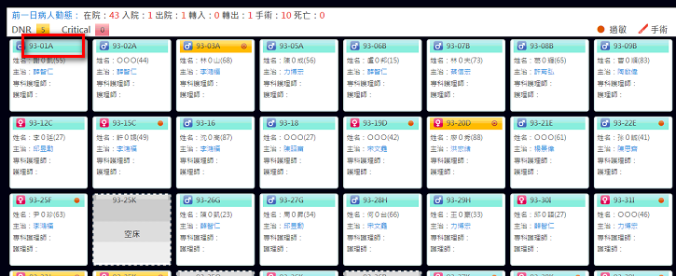

# 2. 如下圖所示

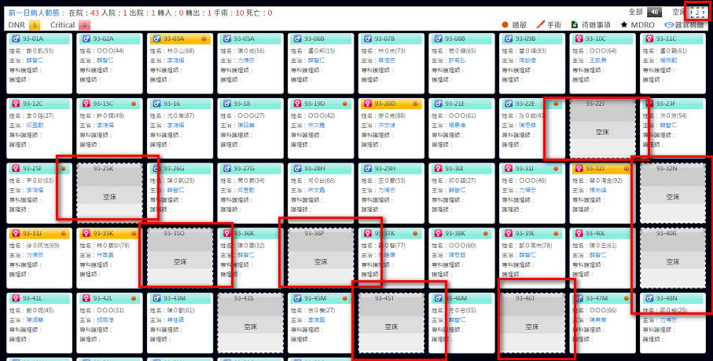

# 3. 如下圖所示

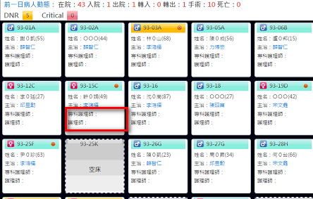

# 4. 如下圖所示

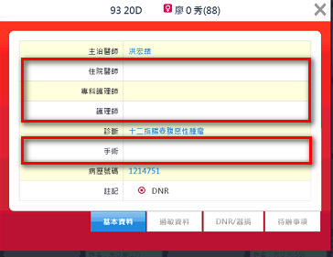

# 5. 如下圖所示

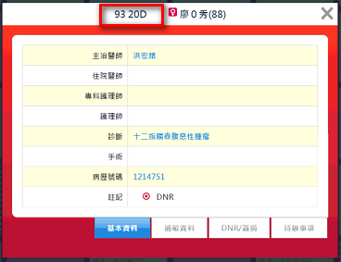

# 6. 如下圖所示

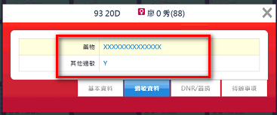

# 7. 8. 如下圖所示

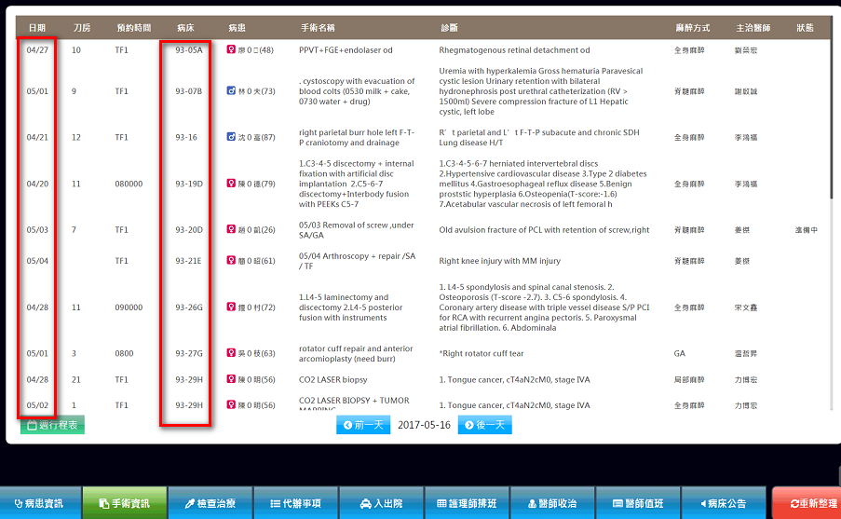

# 9. 如下圖所示

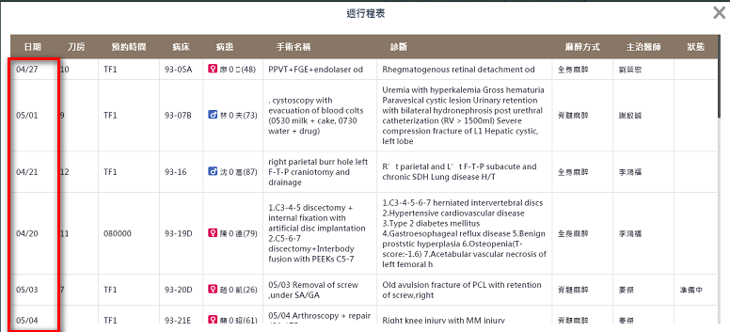

# 10. 如下圖所示

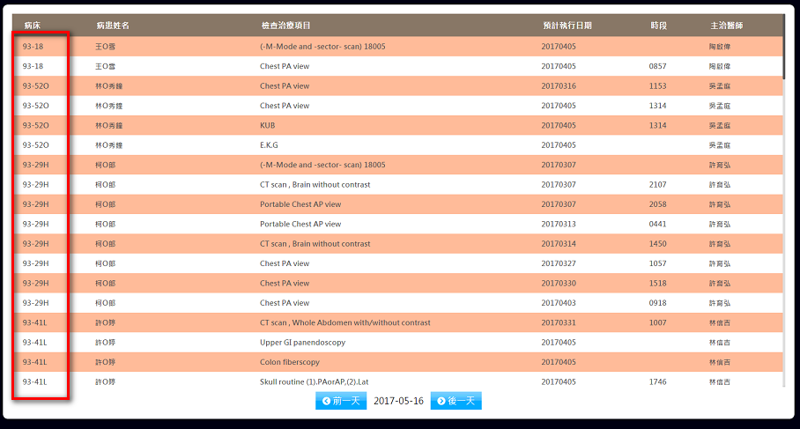

# 11. 12. 如下圖所示

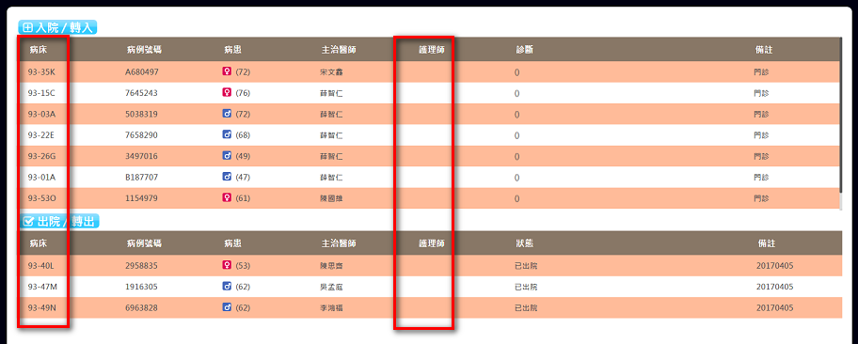

# 13. 如下圖所示

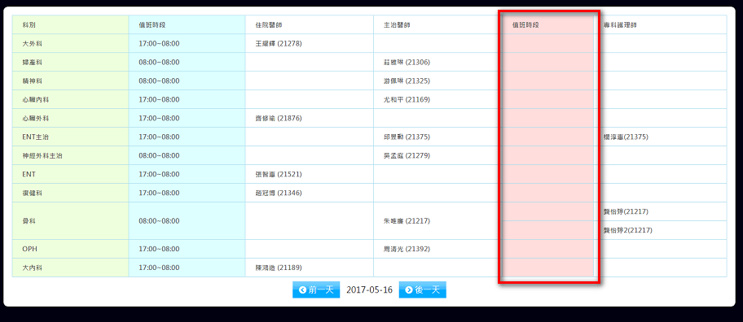

14.如下圖，45及46床把英文拿掉後，就會重覆床號了

